**Histogram ve Yoğunluk Grafikleri Oluşturmak (distplot)**

Histogram Grafikleri, sürekli değişkenler için kullanılmaktadır.

Sürekli değişkenlerin dağılımını göstermektedir.

Histogram, elimizdeki sürekli değişkenlerin değerini belirli aralıklara bölerek belirli aralıklardaki ilgili değerlerin gözlem ve frekanslarını yansıtır.

**Örn.** “0-100 aralığında şu kadar değer gözlenmiştir” şeklinde bilgiler sunar

**Distplot Grafik**

Sayısal değişkenlerin dağılımı için kullanılmaktadır.

**Kde =** yoğunluk gösterimi için kullanılmaktadır.

Bu grafikte yoğunluk gösterimi kapatılmıştır!

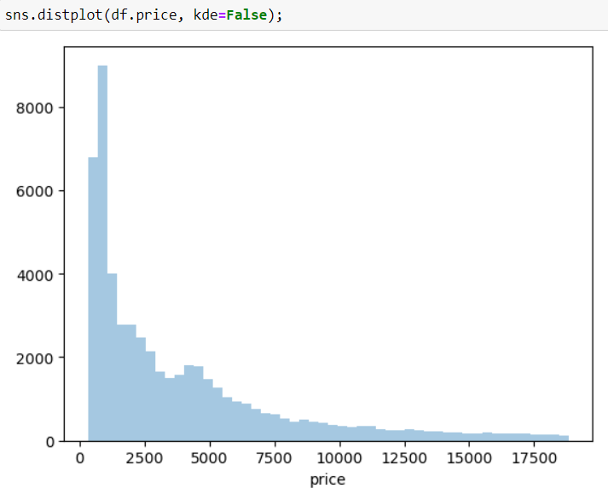

**Bins** = Aralıklar için kullanılmaktadır. Grafikteki hassasiyeti arttırır veya azaltır

**Örnegin**: Bins=10 demek grafiği betimlemek için 10 adet grafik çubuğu kullanılıyor demektir.

Bins= 10

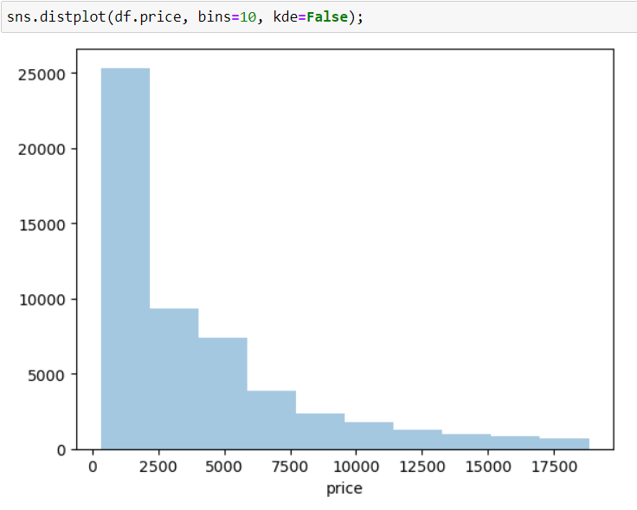

Bins=100

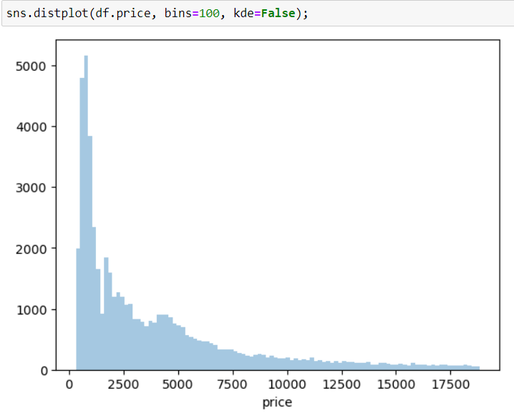

**Bins**= 1000 aralığındaki gösterim farkı (Hassasiyet oldukça artıyor)

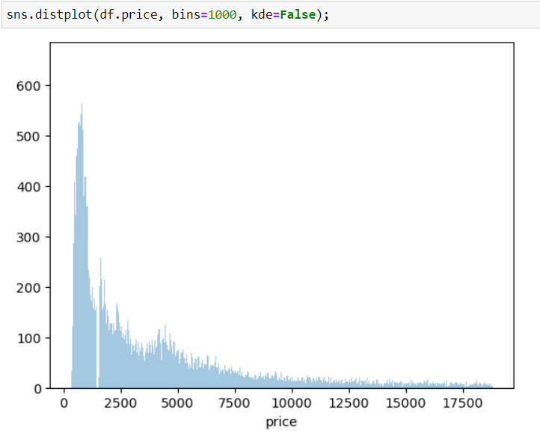

**NOT**: Yeni başlayanlar için bins metodunu kullanmak pek önerilmemektedir. Varsayılan değer olarak kullanabilirsiniz.

**Kde** = Yoğunluk gösterimiyle birlikte kullanım

Kde, yoğunluk gösterimi varsayılan olarak True gelmektedir.

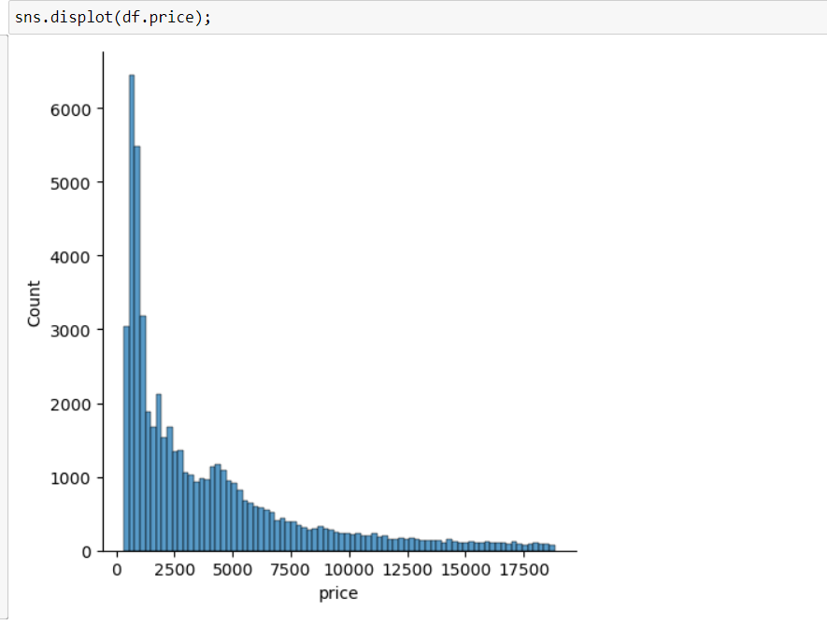

Histogram değil de sadece yoğunluk grafiğine ulaşmak istersek

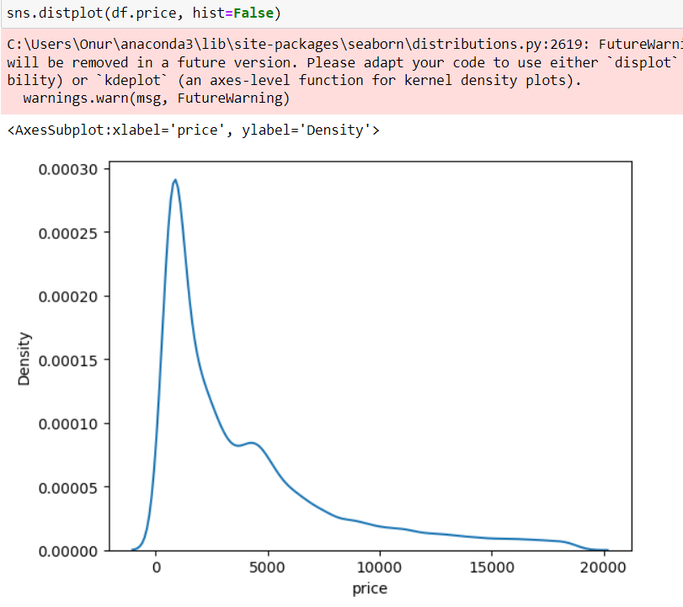

Yoğunluk grafiğinin altını doldurmak istersek

Shade = Gölge

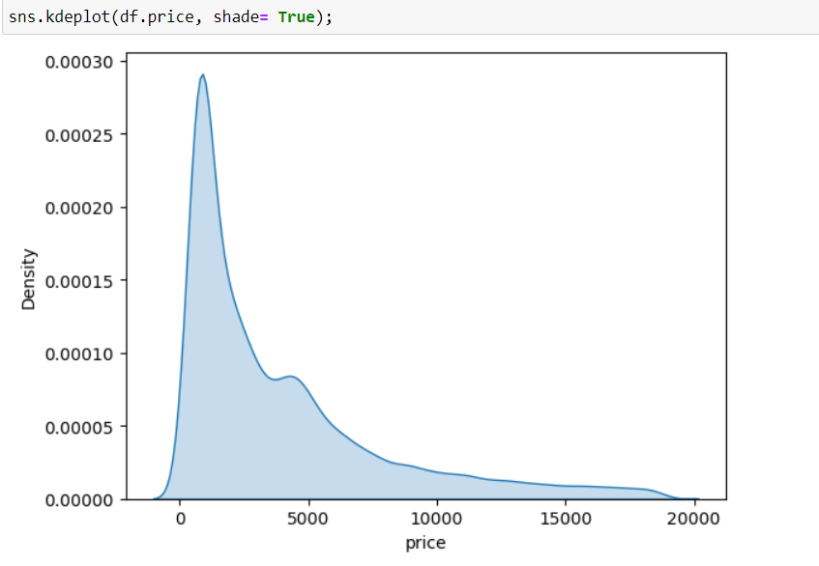

Peki ne zaman yoğunluk ne zaman histogram kullanmalıyız?

İkiside bir sayısal değişkenin dağılımını ifade etmek için kullanılır dolayısıyla ikisi bir arada veya birisi de yalnız başına kullanılabilir.